**Создание текстовых документов.**

1. В папке Обмен/7А или 7Б или 7В создайте папку со своей фамилией.

2. Выполните задание 1. **Ввод символов:**

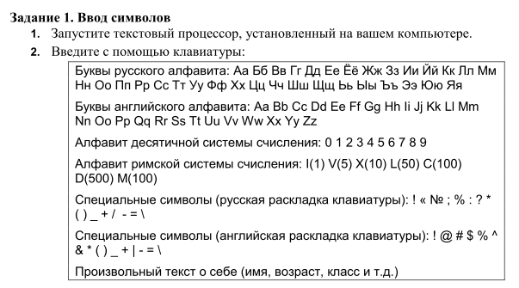

3. Сохраните в личной папке под именем: Фамилия_задание_1.

4. Выполните задание 2. Правила **ввода текста:**

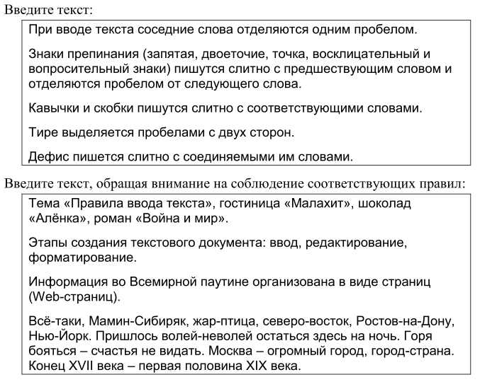

5. Сохраните в личной папке под именем: Фамилия_задание_2.

6. Задание 3. Создайте новый текстовый файл. Скопируйте в него следующий текст:

_________________________________________________________________________

Из курса истории вам известно , какую огромную роль в развитии человечества сыграло возникновение письменности , позволившее зафиксировать устное слово с помощью букв-знаков . Надписи на камне.,

папирусе , бумаге – не просто сообщения , дошедшие до нас через века . Это документы ,позволяющие нам судить о том , как жили люди в ту или иную эпоху , о чём онидумали , что их интересовало .

Слово «документ» переводится с латинского как «свидетельство» , «доказательство» . Первоначально оно означало письменное подтверждение событий или фактов .Например , факт рождения каждого человека документально оформляется в виде свидетельства о рождении;

по окончании школы вы получаете аттестат – документ , подтверждающий ваше образование , и т . д .

Современное понятие документа значительно шире , чем «бумага ,

заверенная печатью и подписью» . Текст является одной из важнейших форм представления информации об окружающей действительности .

Под текстовым документом сегодня понимается информация , представленная на бумажном , электронном или ином материальном носителе в текстовой форме .

_________________________________________________________________________

7. Отредактируйте документ. Удалите лишние пробелы перед точками и запятыми, заменяя встречающиеся подряд пробел и знак препинания на один этот знак. Удалите лишние символы конца абзаца, заменяя встречающиеся подряд пробел и символ конца абзаца на один пробел. Удалите лишние пробелы, заменяя два идущих подряд пробела на один. Удалите лишние пустые строки, заменяя два идущих подряд символа конца абзаца на один.

8. Сохраните в личной папке под именем: Фамилия_задание_3.